Возраст выхода на пенсию госслужащих

04 февраля 2021 года
ГУ-Главное управление ПФР №9 по городу Москве и Московской области напоминает, что для государственных гражданских служащих всех уровней власти – федеральных, региональных и муниципальных – повышение пенсионного возраста, дающего право на страховую пенсию по старости, началось с 2017 года.
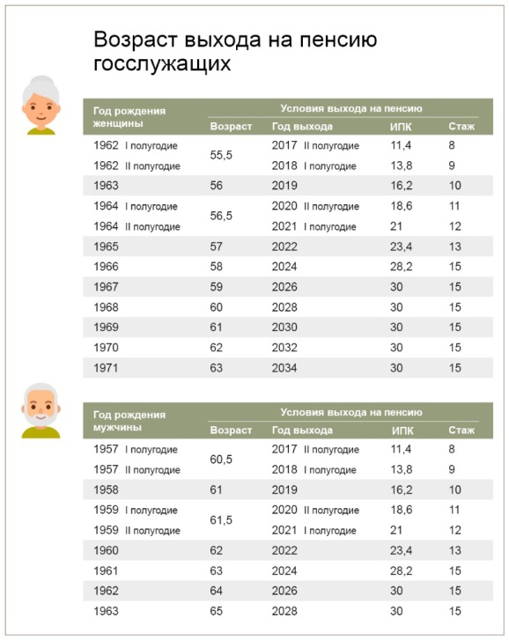
«Переход к новым значениям пенсионного возраста у госслужащих происходит поэтапно. До 2021 года повышение возраста составляло по полгода в год, теперь темп синхронизировался с общим повышением пенсионного возраста в стране и растет по году. В итоге мужчины-госслужащие к 2028 году будут выходить на пенсию в 65 лет, женщины-госслужащие с 2034 года – в 63 года» - пояснила начальник Главного управления ПФР №9 Людмила Тарасова.
ВАЖНО: для всех федеральных госслужащих с 2017 года повышаются требования к минимальному стажу гражданской или муниципальной службы, позволяющему получать государственную пенсию за выслугу лет, которая обычно назначается в качестве доплаты к страховой пенсии по старости. Каждый год указанный стаж возрастает на полгода (с 15 лет в 2016 году) до тех пор, пока не достигнет 20 лет в 2026 году.

